Министерство образования и науки Российской Федерации

Федеральное государственное автономное образовательное учреждение

высшего образования

«Севастопольский государственный университет»

Отчет

По лабораторной работе №2

«ПРОГРАММИРОВАНИЕ АЛГОРИТМОВ ЦИКЛИЧЕСКОЙ СТРУКТУРЫ»

По дисциплине “Алгоритмизация и программирование”

Вариант №3

Выполнил:

ст. гр. ИС-12

Волобуев Ю.С.

Проверил:

Забаштанский А.К.

Севастополь

20171. ЦЕЛЬ РАБОТЫ

Получить навыки программирования итерационных циклических алгоритмов, исследовать зависимость объёма вычислений от точности.

2. ПОСТАНОВКА ЗДАЧИ

Вычислить и вывести на экран в виде таблицы значения функции, заданной с помощью ряда, на интервале от ХНАЧ до ХКОН с шагом dХ и точностью E. Таблицу снабдить заголовком и шапкой. Строка таблицы должна содержать значение аргумента, значение функции и количество просуммированных членов ряда.

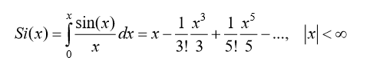

3. ОПИСАНИЕ МЕТОДА РЕШЕНИЯ

Для решения данной задачи воспользуемся рекуррентной формулой.

Была выведена формула рекуррентного элемента:

4. СТРУКТУРНАЯ СХЕМА АЛГОРИТМА

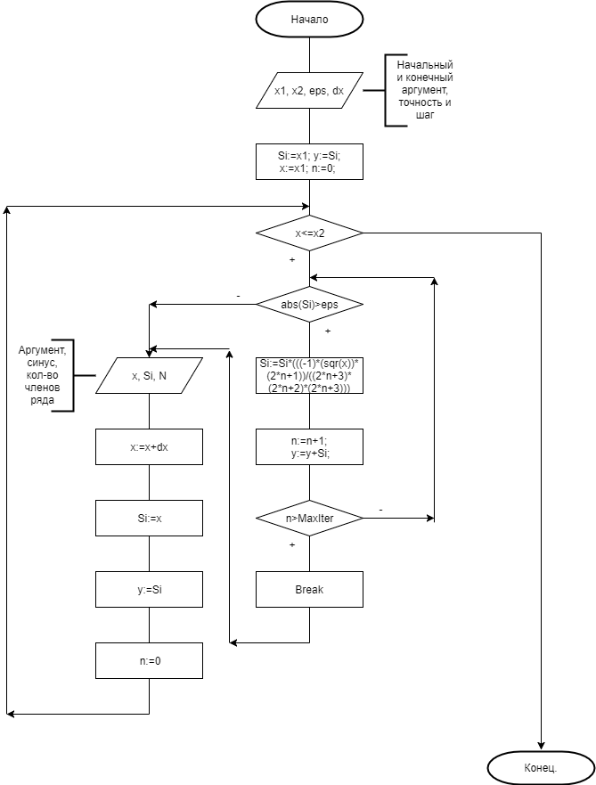

Рисунок 1 - структурная схема алгоритма

5. ТЕКСТ ПРОГРАММЫ

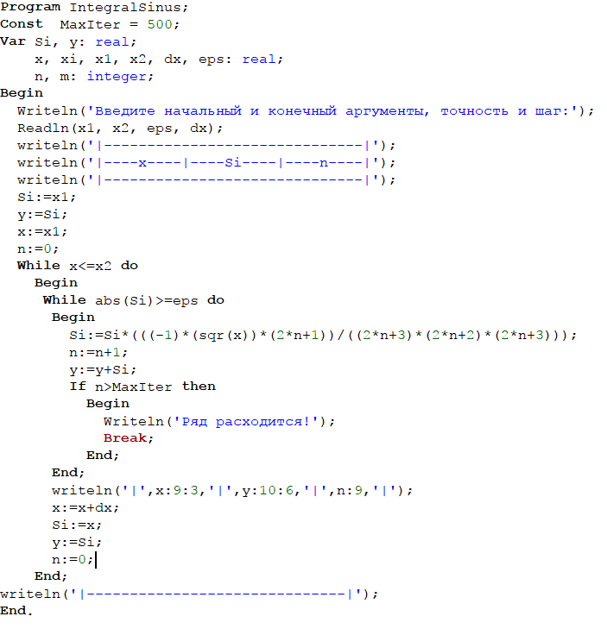

Рисунок 2 - текст программы

6. ТЕСТИРОВАНИЕ

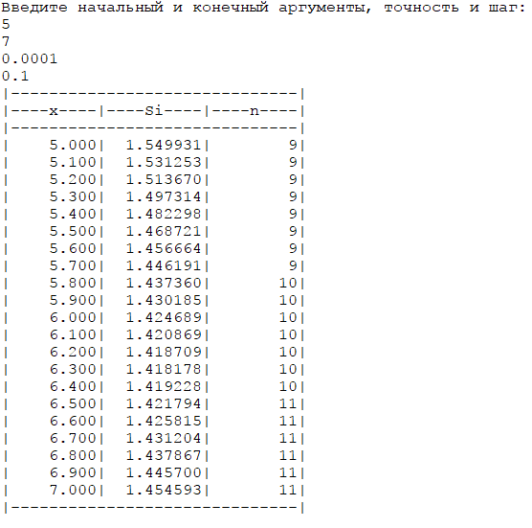

Рисунок 3 – проверка при xнач=5 xкон=7, шагом 0.1, и точностью 0.0001

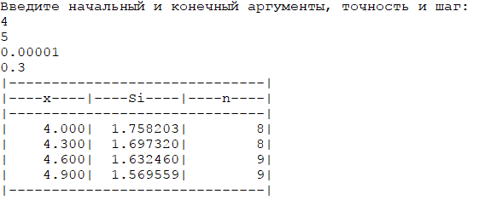

Рисунок 4 – проверка при xнач=4 xкон=5, шагом 0.3, и точностью 0.00001

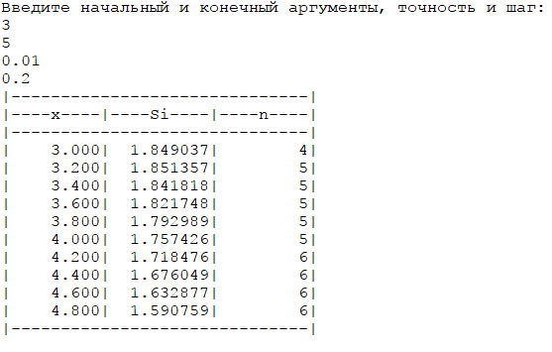

Рисунок 5 – проверка при xнач=3 xкон=5, шагом 0.2, и точностью 0.01

7. АНАЛИЗ РЕЗУЛЬТАТОВ

Программа работает верно, все вычисления производятся корректно. Количество элементов в ряду зависит от размера шага и верхней и нижней границ вычисления функции.

ВЫВОДЫ

Была составлена структурная схема алгоритма, написана и протестирована программа, были протестированы отдельные ветви программы. Были изучены типы переменных и был написан разветвляющийся алгоритм.